Учреждение образования
«БЕЛОРУССКИЙ ГОСУДАРСТВЕННЫЙ ТЕХНОЛОГИЧЕСКИЙ УНИВЕРСИТЕТ»

Дисциплина «Операционные системы»

Студент: Ободов П.А.
ФИТ 3 курс 2 группа
Преподаватель: Пилинога М.М.

Лабораторная работа 03
Задание 01
- Разработайте консольное Windows-приложение OS03_01 на языке С++, выполняющее длинный цикл с временной задержкой и с выводом на консоль идентификатора процесса.
- Продемонстрируйте информацию о процессе OS03_01 в с помощью утилит Task Manager, tasklist, PowerShell ISE и Performance Monitor.
Листинг Windows-приложения OS03_01
#include <iostream>
#include <windows.h>
#include <io.h>
#include <fcntl.h>

int main() {
// Устанавливаем кодировку консоли на UTF-8
_setmode(_fileno(stdout), _O_U16TEXT);

while (true) {
DWORD processId = GetCurrentProcessId();
std::wcout << L"Идентификатор процесса: " << processId << std::endl;

Sleep(1000);
}

return 0;
}

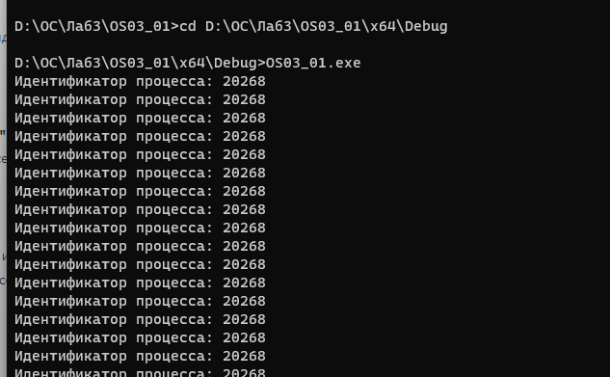
Рисунок 1 – Выполнение приложения OS03_01

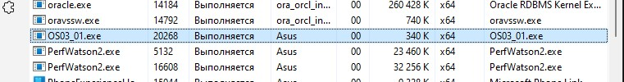
Рисунок 2 – Информация о процессе в Task Manager

Рисунок 3 – Информация о процессе в tasklist
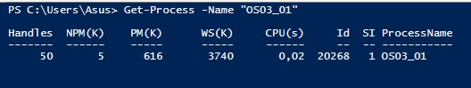
Рисунок 4 – Информация о процессе в PowerShell ISE

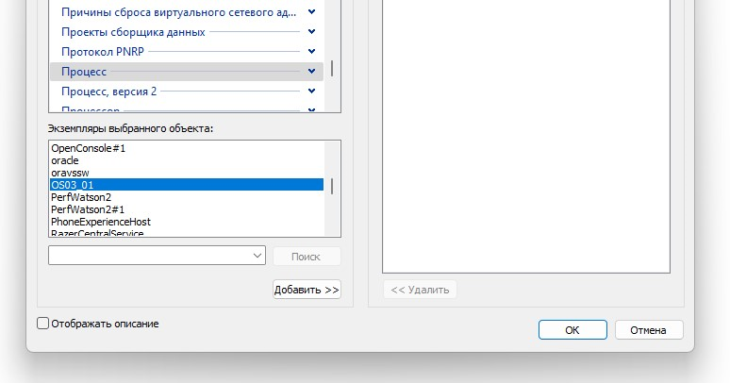
Рисунок 5а - Информация о процессе в Performance Monitor
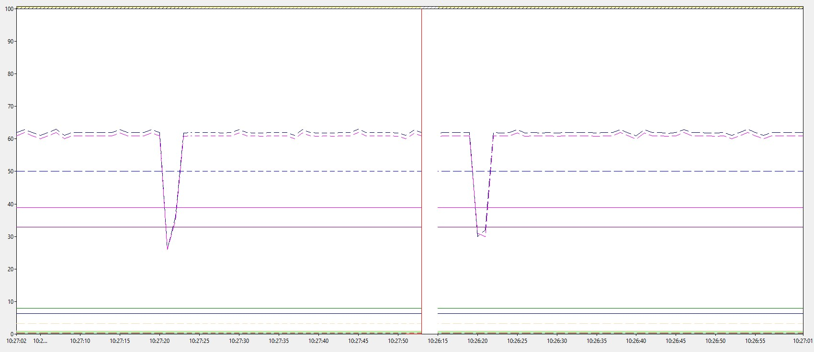
Рисунок 5б - Информация о процессе в Performance Monitor

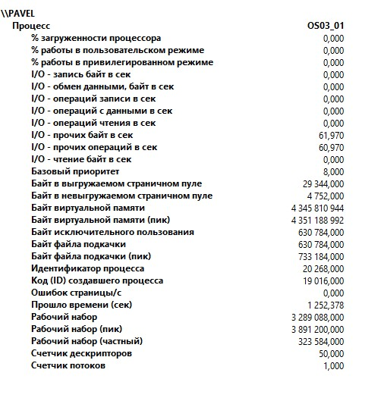
Рисунок 5в - Информация о процессе в Performance Monitor

Задание 02
- Разработайте консольное Windows-приложение OS03_02 на языке С++, выполняющее цикл 100 итераций с временной задержкой в 1 сек. с выводом на консоль идентификатора процесса.
- Приложение OS03_02 должно создавать два дочерних процесса OS03_02_1 и OS03_02_2.
- Процесс OS03_02_1 - консольное Windows-приложение выполняющее цикл 50 итераций с временной задержкой в 1 сек. с выводом на консоль идентификатора процесса.
- Процесс OS03_02_2 - консольное Windows-приложение выполняющее цикл 125 итераций с временной задержкой в 1 сек. с выводом на консоль идентификатора процесса.
- Продемонстрируйте информацию о процессах OS03_02, OS03_02_1 и OS03_02_2 в с помощью утилит Task Manager, tasklist, PowerShell ISE и Performance Monitor.

Листинг процесса OS03_02_1

#include <iostream>
#include <process.h>
#include <windows.h>

int main()
{
Sleep(15);
for (int i = 0; i < 50; ++i) {
std::cout << "OS03_02_1: Iteration " << i << ", Process ID: " << _getpid() << std::endl;
Sleep(1000); // Подождать 1 секунду
}
}

Листинг процесса OS03_02_2

#include <iostream>
#include <process.h>
#include <windows.h>

int main()
{
Sleep(10);
for (int i = 0; i < 125; ++i) {
std::cout << "OS03_02_2: Iteration " << i << ", Process ID: " << _getpid() << std::endl;
Sleep(1000); // Подождать 1 секунду
}
}

Листинг процесса OS03_02
#include <iostream>
#include <windows.h>
#include <process.h>

// Функция для процесса OS03_02_1
PROCESS_INFORMATION Process1Function(TCHAR* pro) {
// Создаем первый дочерний процесс (OS03_02_1)
STARTUPINFO si1 = {};
PROCESS_INFORMATION pi1 = {};
TCHAR* text = pro;
if (CreateProcess(NULL, text, NULL, NULL, FALSE, 0, NULL, NULL, &si1, &pi1)) {
// Создание прошло успешно
CloseHandle(pi1.hProcess);
CloseHandle(pi1.hThread);
}
else {
std::cerr << "Ошибка создания процесса OS03_02_1." << std::endl;
throw "error in procces";
}
return pi1;
}

int main() {
try {
TCHAR exe1com[] = L"OS03_02_1";
TCHAR exe2com[] = L"OS03_02_2";
PROCESS_INFORMATION pi1 = Process1Function(exe1com);
PROCESS_INFORMATION pi2 = Process1Function(exe2com);
// PROCESS_INFORMATION pi2 = Process1Function(L"OS03_02_2");
for (int i = 0; i < 100; i++)
{
std::cout << "OS03_02: Iteration " << i << ", Process ID: " << _getpid() << std::endl;
Sleep(1000); // Подождать 1 секунду
}
// Ожидание завершения обоих дочерних процессов
WaitForSingleObject(pi1.hProcess, INFINITE);
WaitForSingleObject(pi2.hProcess, INFINITE);
}
catch (EXCEPINFO e)
{
std::cout << e.dwHelpContext << std::endl;
}
return 0;
}

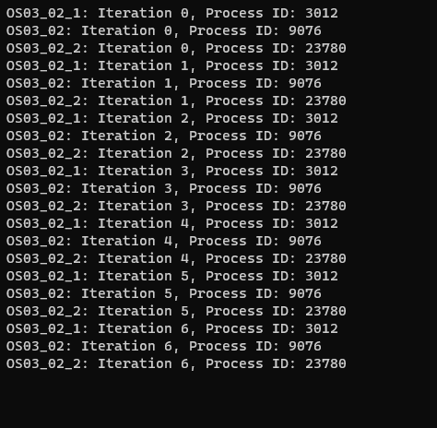
Рисунок 6 – Выполнение Windows-приложения OS03_02

Рисунок 7 - Информация о процессе в Task Manager

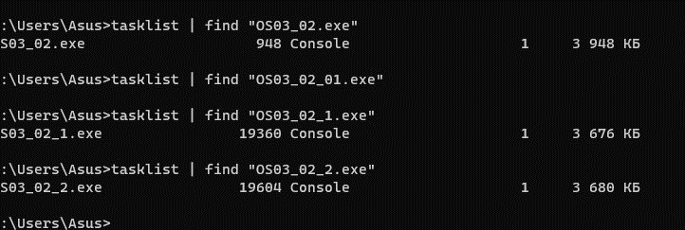
Рисунок 8 - Информация о процессе в tasklist

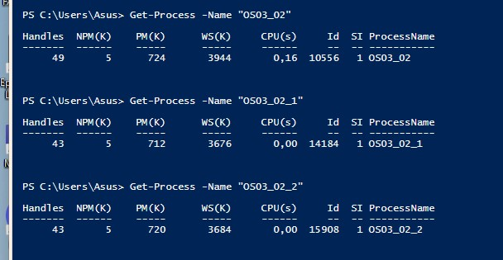
Рисунок 9 - Информация о процессе в PowerShell ISE

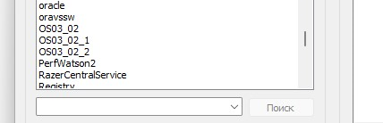
Рисунок 10а - Информация о процессе в PowerShell ISE
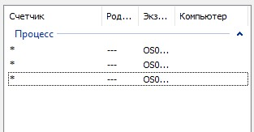
Рисунок 10б - Информация о процессе в PowerShell ISE

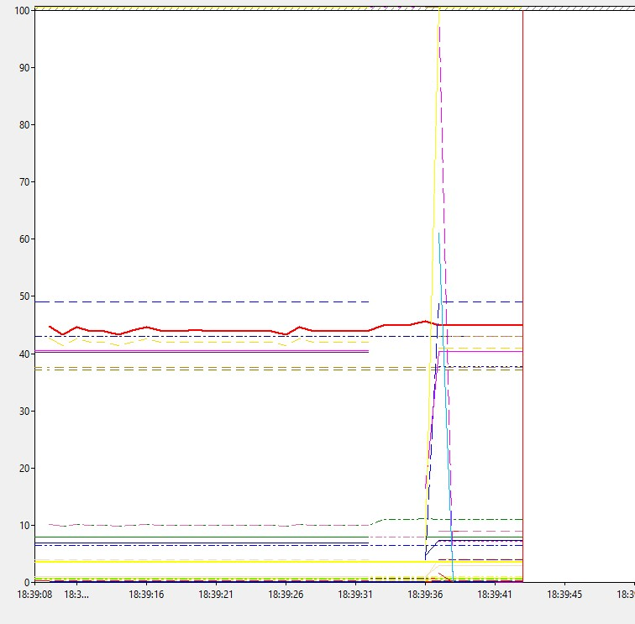
Рисунок 10в - Информация о процессе в PowerShell ISE

Задание 03.
- Разработайте консольное Windows-приложение OS03_03 на языке С++, выводящее на консоль перечень выполняющихся процессов в данный момент в OS.
- Запустите приложение OS03_02 и продемонстрируйте с помощью приложения OS03_03 в перечне процессов OS03_02, OS03_02_1, OS03_02_2 и OS03_03.

Листинг Windows-приложения OS03_03

#include <iostream>
#include <windows.h>
#include <tlhelp32.h>

int main() {
setlocale(LC_ALL, "Russian");
// Создаем объект снимка процессов
HANDLE snapshot = CreateToolhelp32Snapshot(TH32CS_SNAPPROCESS, 0);
if (snapshot == INVALID_HANDLE_VALUE) {
std::cerr << "Ошибка при создании снимка процессов: " << GetLastError() << std::endl;
return 1;
}

// Задаем размер структуры процесса
PROCESSENTRY32 pe32;
pe32.dwSize = sizeof(PROCESSENTRY32);

// Получаем информацию о первом процессе в снимке
if (!Process32First(snapshot, &pe32)) {
std::cerr << "Ошибка при чтении информации о процессе: " << GetLastError() << std::endl;
CloseHandle(snapshot);
return 1;
}

// Выводим информацию о каждом процессе
do {
std::cout << "Идентификатор процесса: " << pe32.th32ProcessID << std::endl;
std::wcout << L"Имя процесса: " << pe32.szExeFile << std::endl;
std::cout << "------------------------------------" << std::endl;
} while (Process32Next(snapshot, &pe32));

// Закрываем снимок процессов
CloseHandle(snapshot);

return 0;
}

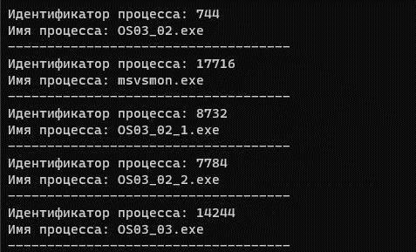
Рисунок 11 – Выполнение Windows-приложения OS03_03

Задание 04
- Разработайте консольное Linux-приложение OS03_04 на языке С, выполняющее длинный цикл с временной задержкой и с выводом на консоль идентификатора процесса.
- Продемонстрируйте информацию о процессе OS03_04 с помощью файловой системы /proc.
- Продемонстрируйте информацию о процессе OS03_04 с помощью утилиты ps.
Листинг Linux-приложения OS03_04

#include <stdio.h>
#include <unistd.h>
#include <sys/types.h>
int main() {
pid_t pid = getpid(); // Получаем идентификатор текущего процесса
while (1) {
printf("Идентификатор процесса: %d\n", pid);
sleep(1); // Задержка на 1 секунду
}
return 0;
}

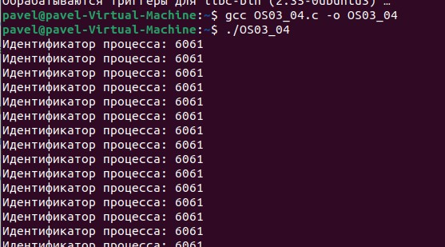
Рисунок 12 – Выполнение приложения OS03_04

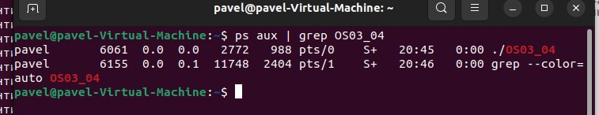
Рисунок 13 – Информация о процессе OS03_04 с помощью утилиты ps

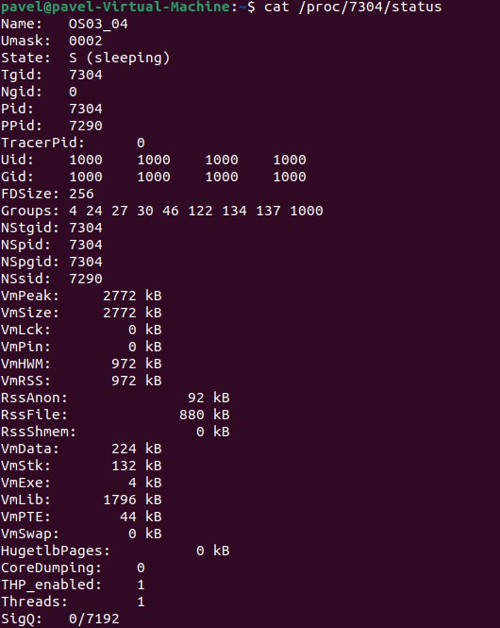
Рисунок 14 – Информация о процессе OS03_04 с помощью утилиты proc

Задание 05
- Разработайте консольное Linux-приложение OS03_05 на языке С, выполняющее цикл 100 итераций с временной задержкой в 1 сек. с выводом на консоль идентификатора процесса.
- Приложение OS03_05 должно создавать один дочерний процесс OS03_05_1 с помощью системного вызова fork. Процесс OS03_05_1 в этом случае не является отдельным модулем, а встроен (fork) в программный модуль OS03_05.
- Процесс OS03_05_1 - консольное Linux-приложение выполняющее цикл 50 итераций с временной задержкой в 1 сек. с выводом на консоль идентификатора процесса.
- Продемонстрируйте информацию о процессах OS03_05 и OS03_05_1 с помощью файловой системы /proc.
- Продемонстрируйте информацию о процессах OS03_05 и OS03_05_1 с помощью утилиты ps.
Листинг Linux-приложение OS03_05
#include <stdio.h>
#include <unistd.h>
#include <sys/types.h>
#include <sys/wait.h>

void childProcess() {
pid_t pid = getpid(); // Получаем идентификатор дочернего процесса OS03_05_1
for (int i = 0; i < 50; i++) {
printf("OS03_05_1: Итерация %d: Идентификатор процесса: %d\n", i + 1, pid);
sleep(1); // Задержка на 1 секунду
}
}
int main() {
pid_t pid = getpid(); // Получаем идентификатор родительского процесса OS03_05

printf("OS03_05: Идентификатор процесса: %d\n", pid);

for (int i = 0; i < 100; i++) {
printf("OS03_05: Итерация %d: Идентификатор процесса: %d\n", i + 1, pid);
sleep(1); // Задержка на 1 секунду
}
// Создаем дочерний процесс OS03_05_1
pid_t childPid = fork();

if (childPid == 0) {
// Мы находимся в дочернем процессе OS03_05_1
childProcess();
} else if (childPid > 0) {
// Мы находимся в родительском процессе OS03_05
// Дожидаемся завершения дочернего процесса
wait(NULL);
} else {
// Ошибка при создании дочернего процесса
fprintf(stderr, "Ошибка при создании дочернего процесса\n");
return 1;
}

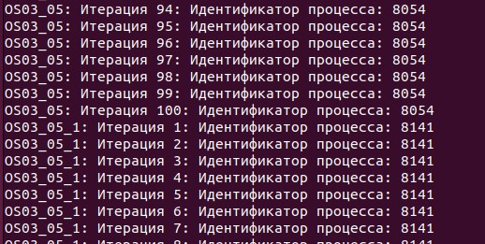
Рисунок 15 – Выполнение приложения OS03_05

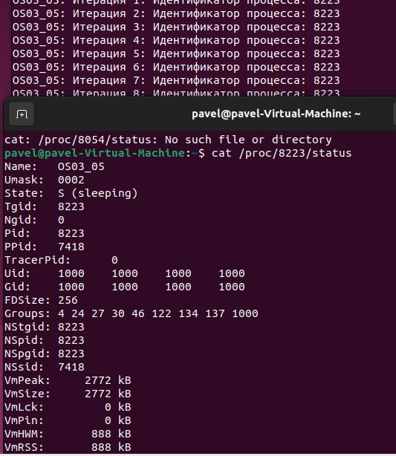
Рисунок 16 – Информация о процессе OS03_05 с помощью утилиты proc

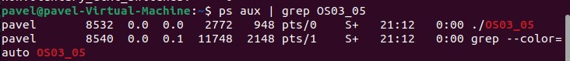
Рисунок 17 – Информация о процессе OS03_05 с помощью утилиты ps

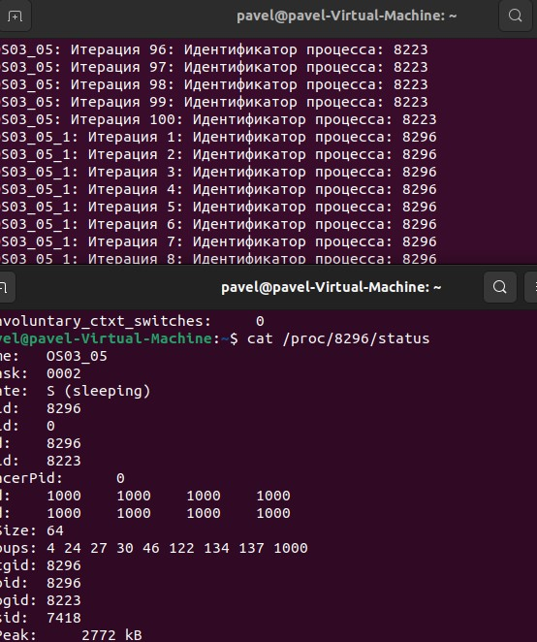
Рисунок 18 – Информация о процессе OS03_05_1 с помощью утилиты proc

Рисунок 19 – Информация о процессе OS03_05_1 с помощью утилиты ps

Задание 06
- Разработайте консольное Linux-приложение OS03_06 на языке С, выполняющее цикл 100 итераций с временной задержкой в 1 сек. с выводом на консоль идентификатора процесса.
- Приложение OS03_06 должно создавать один дочерний процесс OS03_05_1 (отдельный модуль) с помощью системного вызова system.
- Продемонстрируйте информацию о процессах OS03_06 и OS03_05_1 с помощью файловой системы /proc.

- Продемонстрируйте информацию о процессах OS03_06 и OS03_05-1 с помощью утилиты ps.
Листинг Linux-приложения OS03_06

#include <stdio.h>
#include <unistd.h>
#include <stdlib.h>

int main() {
// Получаем и выводим идентификатор текущего процесса
pid_t parent_pid = getpid();

printf("Parent Process ID: %d\n", parent_pid);

// Запускаем цикл из 100 итераций
for (int i = 0; i < 100; i++) {
printf("Iteration %d\nParent Process ID: %d\n", i + 1, parent_pid);
sleep(1); // Задержка в 1 секунду
}

// Создаем дочерний процесс с помощью системного вызова system
int child_status = system("./OS03_05_1");
if (child_status == -1) {
perror("Error creating child process");
return 1;
}

return 0;
}

Листинг Linux-приложения OS03_05_1

#include <stdio.h>
#include <unistd.h>

int main() {
// Получаем и выводим идентификатор текущего процесса (дочернего)
pid_t child_pid = getpid();
for (int i=0; i<10; i++){
printf("Child Process ID (OS03_05_1): %d\n", child_pid);
sleep(1);
}
return 0;
}

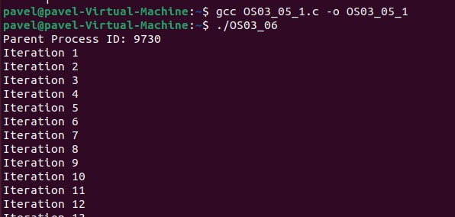
Рисунок 20 – Выполнение Linux-приложения OS03_06
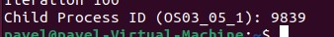
Рисунок 21 – Выполнение процесса OS03_05_1
Рисунок 22 – Информация о процессе OS03_06 с помощью утилиты ps
Рисунок 23 – Информация о процессе OS03_05_1 с помощью утилиты ps
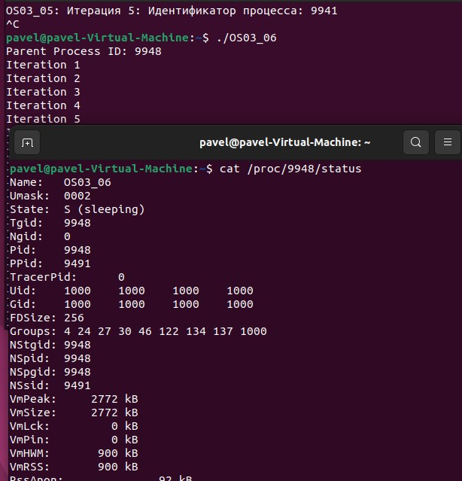
Рисунок 24 – Информация о процессе OS03_06 с помощью утилиты proc

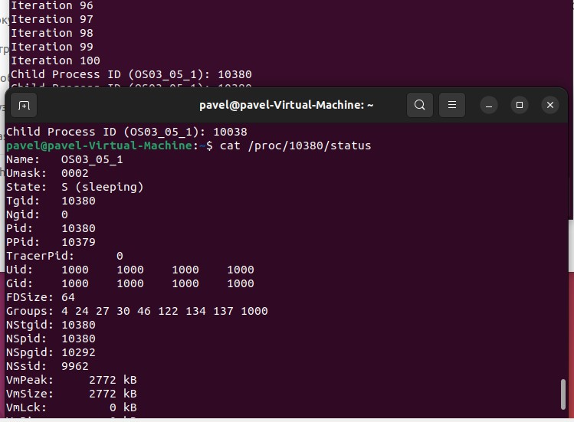
Рисунок 25 – Информация о процессе OS03_05_1 с помощью утилиты proc
Задание 07
- Разработайте консольное Linux-приложение OS03_07 на языке С, выполняющее цикл 100 итераций с временной задержкой в 1 сек. с выводом на консоль идентификатора процесса
- Приложение OS03_07 должно создавать один дочерний процесс OS03_05_1 (отдельный модуль) с помощью системного вызова exec.
- Продемонстрируйте информацию о процессах OS03_07 и OS03_05_1 с помощью файловой системы /proc.
- Продемонстрируйте информацию о процессах OS03_07 и OS03_05-1 с помощью утилиты ps.
- Продемонстрируйте разницу системных вызовов system и exec.

Листинг Linux-приложения OS03_07

#include <stdio.h>
#include <stdlib.h>
#include <unistd.h>
#include <sys/types.h>
#include <sys/wait.h>

int main() {
pid_t child_pid;

// Выводим идентификатор родительского процесса
printf("Родительский процесс (PID: %d)\n", getpid());

for (int i = 1; i <= 100; i++) {
// Создаем дочерний процесс
child_pid = fork();

if (child_pid == -1) {
perror("fork");
exit(1);
}

if (child_pid == 0) {
// Дочерний процесс

// Используем системный вызов exec для запуска OS03_05_1
execl("OS03_05_1", "OS03_05_1", NULL);

// Если exec не удался, выводим сообщение об ошибке и завершаем процесс
perror("execl");
exit(1);
} else {
// Родительский процесс
printf("Итерация %d (PID дочернего процесса: %d)\n", i, child_pid);
sleep(1); // Задержка в 1 секунду
wait(NULL); // Ожидание завершения дочернего процесса
}
}

return 0;
}

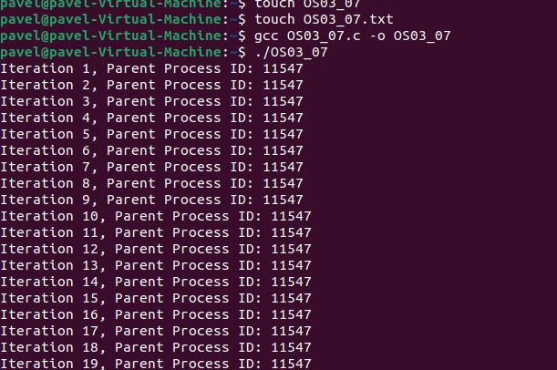
Рисунок 26 – Выполнение Linux-приложения OS03_07

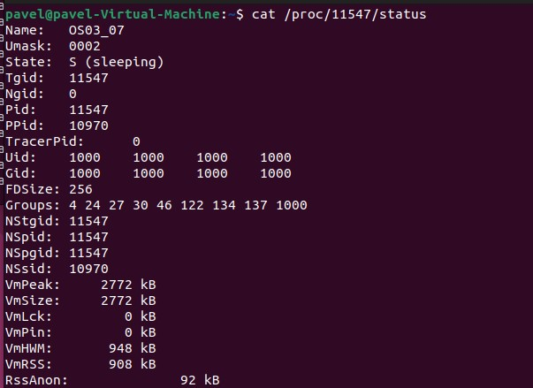
Рисунок 27 – Информация о процессе OS03_07 с помощью утилиты proc

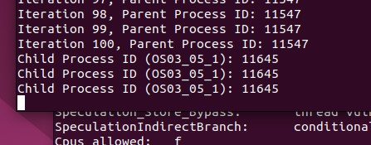
Рисунок 28 – Выполнение процесса OS03_05_1

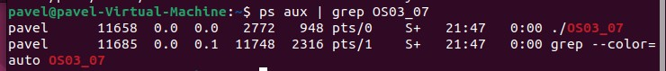
Рисунок 29 – Информация о процессе OS03_07 с помощью утилиты ps

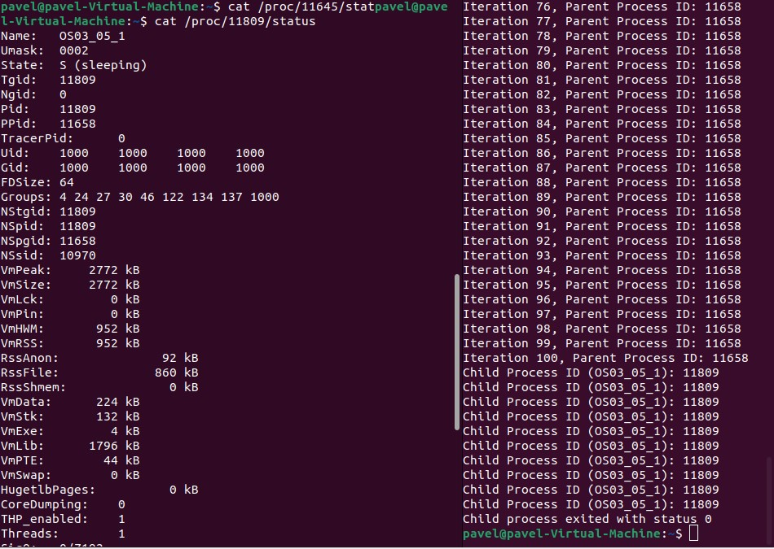
Рисунок 30 – Информация о процессе OS03_05_1 с помощью утилиты proc
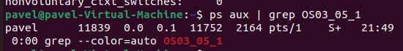
Рисунок 31 – Информация о процессе OS03_05_1 с помощью утилиты ps

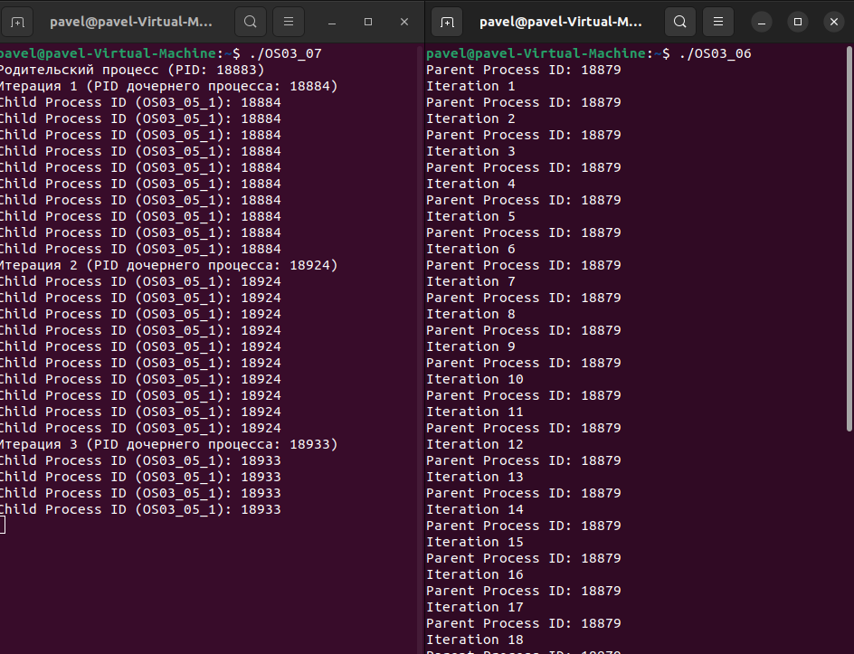
Рисунок 32 – Отличие system и exec
В случае приложения OS03_06 с использованием system выполнятся команда в командной оболочке, и выполнение текущего процесса продолжается после ее завершения. А в приложении OS03_07 с использованием exec заменяется текущий процесс новым процессом, и код после execl не будет выполнен.

